2021年学业水平阶段性调研测试
八 年 级 生 物（2021.5）
本试题分第Ⅰ卷（选择题）和第Ⅱ卷（非选择题）两部分。第Ⅰ卷共4页，满分为50分；第Ⅱ卷共4页，满分为50分。本试题共8页，满分100分，考试时间为60分钟。答卷前，请考生务必自己的姓名、座号、准考证号填写在答题卡上，并同时将考点、姓名、准考证号、座号填写在试卷规定的位置。考试结束后，将本试卷和答题卡一并交回。
第Ⅰ卷（选择题 共50分）
注意事项：
1.第Ⅰ卷为选择题，共25小题，每小题2分，共50分。在每题给出的四个选项中，只有一个选项是符合题目要求的。
2.每小题选出答案后，用2B铅笔把答题卡上对应题目的答案标号涂黑；如需改动，用橡皮擦干净后，再选涂其他答案标号。答案写在试卷上无效。
1．“民以食为天”，关于人体对食物的消化和吸收，下列叙述不正确的是
A．小肠是消化和吸收的主要器官
B．消化系统由消化道和消化腺组成
C．蛋白质不经过消化就可以直接被吸收
D．肝脏分泌的胆汁，不含消化酶
2. 你体验过吗? 在生病“打吊瓶”时嘴里会感觉发苦,这是因为药物随血液循环到达舌上刺激味觉感受器,使之产生兴奋并在大脑皮层形成苦的感觉。有关药物到达味觉感受器的说法,错误的是
A．通过静脉进入体内 B．最先到达心脏的右心房
C．两次经过心脏 D．只经过1次体循环和肺循环
3. 下列有关人体生命活动调节的措施中,不正确的是
A．醉酒人的动作不协调,主要原因是酒精麻痹了小脑
B．幼年生长激素分泌不足会患呆小症
C．成年人能有意识地排尿,该反射的神经中枢在大脑皮层
D．“谈虎色变”“谈梅止渴”是人特有的复杂反射
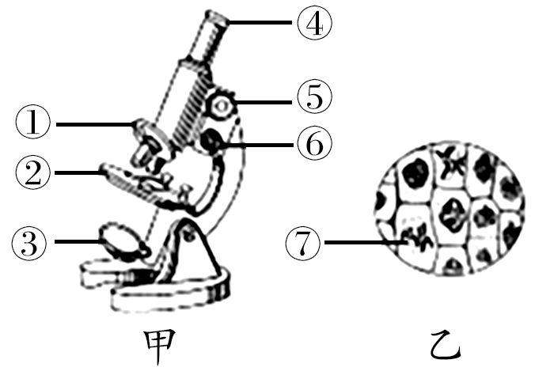
4．图甲、乙分别是显微镜结构及观察到的洋葱根尖细胞分裂图。下列叙述错误的是
A．对光时,选用低倍镜对准通光孔
B．细胞分裂过程中染色体的变化最为明显
C．图乙中⑦是由染色体和蛋白质组成
D．若观察时视野较暗，可调节图甲的③
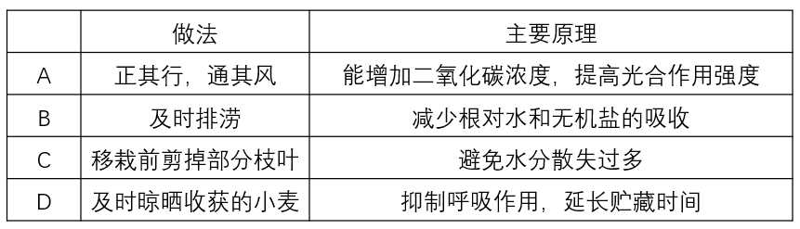
5. 生物学知识在生产、生活中有广泛的应用。下列做法不符合生物学原理的是
A．A B．B C．C D．D
6．下列关于几种常见绿色植物的叙述，正确的是
A．海带通常依靠叶片吸收水分和无机盐
B．肾蕨有根、茎、叶的分化，依靠根吸收水分和无机盐
C．苔藓植物有茎、叶，内有输导组织，适于生活在阴湿环境中
D．柳树比蕨类植物更适应陆地生活的主要原因是输导组织特别发达
7．“鹰击长空，鱼翔浅底，万类霜天竞自由”。下列关于动物形态结构特点的叙述，不正确的是
A．鲫鱼身体呈梭形是其对水生生活的适应
B．鹰的双重呼吸，提高了气体交换的效率
C．扁形动物和线形动物都是有口无肛门
D．蚯蚓和沙蚕的共同特点是身体由相似的环状体节组成
8．下列有关动物运动和行为的判断中，正确的是
A．动物的运动必须依赖一定的结构或器官，都要消耗能量
B．屈肘时，肱二头肌收缩，一个动作只需要一块骨骼肌就可完成
C．关节的结构包括关节头、关节窝和关节囊
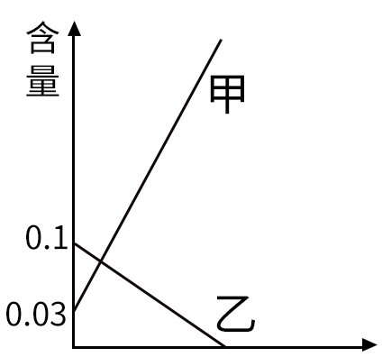
D．群居生活在一起的动物一定具有社会行为
9．如图表示原尿流经肾小管时某些物质的变化，甲、乙分别是
A．无机盐、尿素
B．尿素、葡萄糖
C．蛋白质、葡萄糖
D．血细胞、无机盐
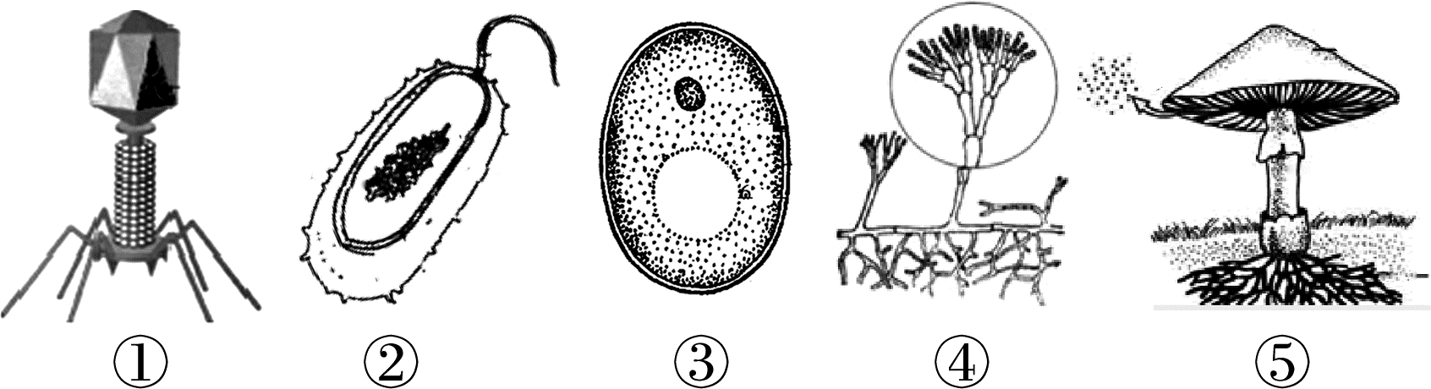
10．对下列微生物的描述，正确的是

A．①可以寄生在②内，属于细菌病毒也叫噬菌体
B．②③④⑤都具有细胞壁、细胞膜、细胞质和细胞核
C．形成芽孢是③特有的一种生殖方式
D．它们都可以在生态系统中扮演分解者的角色
11．下列应用实例与有关的生物技术搭配错误的是
A．生产酸奶——酵母菌发酵 B．制作葡萄酒——酒精发酵
C．培养抗虫棉——转基因技术 D．植物组织培养培育幼苗——克隆技术
12．下列关于疾病及其病因的说法错误的是
A．胰岛素分泌不足易患糖尿病 B．不吃新鲜的蔬菜、水果，容易患坏血病
C．饮食中长期缺维生素A易患脚气病 D．先天性愚型是因为体细胞内多了一条染色体
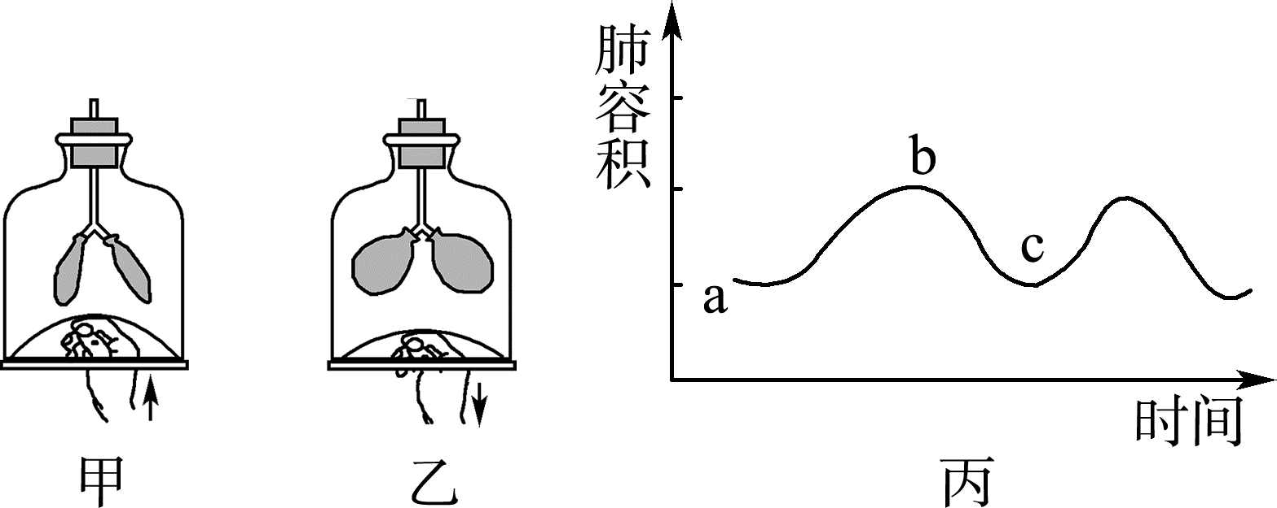
13．如图甲、乙为模拟膈肌运动的示意图，图丙为肺容积在某一段时间内的变化，下列叙述正确的是
A．图甲演示吸气，肺容积为a～b
B．图乙演示呼气，肺容积为b～c
C．图甲演示呼气，肺容积为b～c
D．图乙演示吸气，肺容积为b～c
14．如图为心脏结构示意图，下列相关说法正确的是
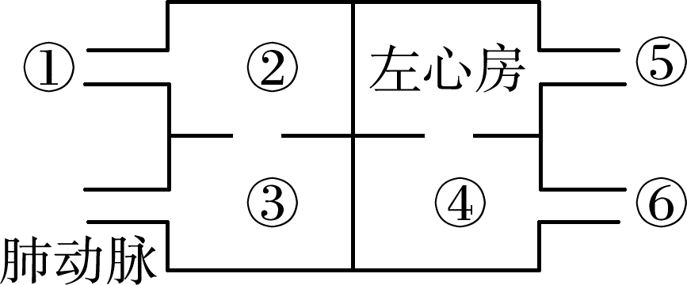
A．①是肺静脉，内流动脉血
B．④是左心室，④⑥之间没有瓣膜
C．⑤⑥是上、下腔静脉，内流静脉血
D．②③之间有房室瓣，血液只能从②流向③
15．建立中学生健康档案是关注生命的重要举措。如表为某校两位男同学的血常规化验单，有关叙述错误的是
化验项目 | 化验者姓名 |  | 正常参考值
化验项目 | 甲 | 乙 | 正常参考值
RBC(红细胞) | 4.8×10¹² | 3.1×10¹² | (4.0～5.5)×10¹²个/L
WBC(白细胞) | 18×10⁹ | 8×10⁹ | (5.0～10)×10⁹个/L
Hb(血红蛋白) | 142 | 103 | 120～160g/L
A．甲同学可能有炎症 B．医生抽血时，针头刺入的血管是静脉
C．乙同学不适合去西藏等高原地区旅游 D．乙应多吃含钙和蛋白质丰富的食品
16．眼和耳是人体重要的感觉器官。有关叙述正确的是
A．人体视觉和听觉感受器分别位于视网膜和鼓膜
B．晶状体的凸度变小，使近处物体所形成的物像落在视网膜的后方
C．飞机起飞或降落时将口张开主要目的是缓解紧张情绪
D．不良的用眼习惯会导致近视,近视可通过配戴凸透镜加以矫正
17．下列有关免疫的说法，不正确的是
A．皮肤和黏粘膜属于第一道防线
B．春天，好多人对花粉、柳絮过敏，对他们来说，柳絮和花粉属于抗原
C．接种新冠疫苗是保护我们身体健康的重要措施，属于非特异性免疫
D．戴口罩、使用84消毒液对室内外环境进行消毒、勤洗手属于切断传播途径
18．俗话说“根深才能叶茂”。植物的根能不断地向土壤的深层生长，吸收更多的水分和无机盐。“根深”和“叶茂”分别与根尖的哪些部位的活动有关
A．根冠 分生区 B．分生区 伸长区
C．伸长区 成熟区 D．分生区和伸长区 成熟区
19．有的种子“精气神”很足，成熟后很快就能萌发生长；有的种子成熟后需要“睡一觉”，过一段时间才能发芽；有的种子几年后就不能萌发了，而有的种子却在沉睡千年之后还能开花结果。下列有关叙述错误的是
A．种子的胚是新植株的发育起点
B．种子萌发需要适宜的环境和自身条件
C．种子的休眠是植物长期适应环境的结果
D．种子寿命的长短与植物本身的遗传特性有关
20．下列有关生物生殖或发育的叙述，正确的是
A．植物的嫁接、扦插、压条属于无性生殖
B．动物不能进行无性生殖
C．青蛙的受精过程在体内完成，发育方式为变态发育
D．家蚕通过有性生殖产生后代，发育为不完全变态
21．下列有关人类生殖和发育的叙述，错误的是
A．卵巢既是女性的主要性器官，又是内分泌器官
B．胎儿的性别在精子和卵细胞结合时已经确定
C．胎盘是胎儿与母体之间进行物质交换的器官
D．进入青春期后，在性激素的作用下，男女性会出现第一性征
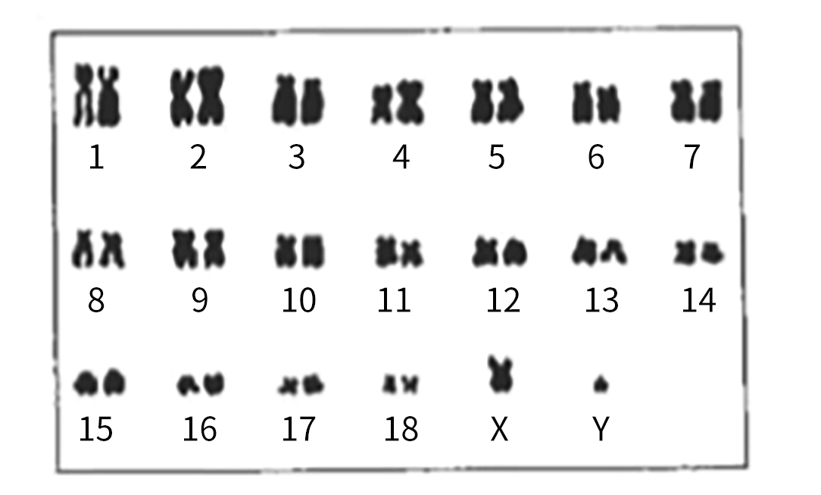
22．东北虎是我国一级保护动物。研究东北虎的遗传特性对其物种的延续具有重要意义。图示为某东北虎体细胞染色体组成，下列叙述错误的是
A．东北虎体细胞内染色体数目为19对
B．东北虎体细胞中的X染色体来自雄性东北虎
C．据图判断该东北虎的性别为雄性
D．东北虎精子内性染色体为X或Y
23．下列有关生命的起源和进化的叙述，错误的是
A．人类和其他各种生物进化的最直接证据是化石
B．农民长期使用杀虫剂会对害虫起到定向选择的作用
C．能否进行语言交流和直立行走是人猿分界的标准
D．米勒实验的结果说明：在原始地球条件下能将无机物合成有机小分子物质
24. 如图是某食物网示意图,下列分析不正确的是
A．A的结构层次从微观到宏观:细胞→组织→器官→系统→A
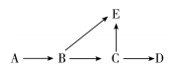
B．图中数量最多的生物一般是A
C．构成该食物网的五种生物包括生产者和消费者
D．图中有3条食物链,最短的是A→B→E
25．关于生物分类的叙述，错误的是
A．种是最基本的分类单位
B．门是最大的一级分类单位
C．分类单位越小，生物之间的共同特征越多
D．花、果实和种子是被子植物分类的主要依据
2021年学业水平阶段性调研测试
八 年 级 生 物（2021.5）
第Ⅱ卷（非选择题 共50分）
注意事项：
第Ⅱ卷为非选择题，请考生用0.5毫米黑色签字笔直接在答题卡上相应题目的区域内作答，作图可用2B铅笔作答。答案写在试卷上无效。
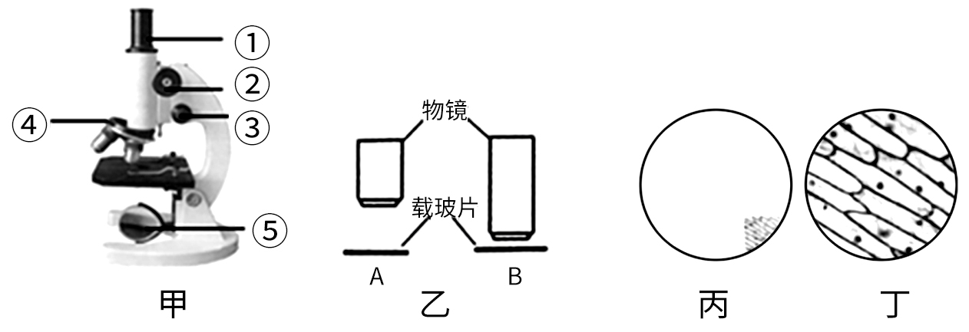
26.（8分）某同学在实验室进行“制作洋葱表皮细胞临时装片并用显微镜观察”的实验。请分析回答：

（1）实验桌上摆放有以下三瓶试剂：a清水，b生理盐水，c碘液。制作洋葱表皮临时装片时，需要用到的试剂有 （填字母）。
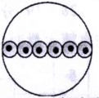
（2）为了看到更大的细胞，该同学应转动图甲中的[ ] ，选择放大倍数更大的物镜。经过实验操作后，该同学用显微镜看到了如右图所示的视野，若放大倍数是原来的2倍，在视野中能观察到 个完整细胞。
（3）若要使视野图丙变为图丁，除了将装片向______ 方向移动外，还要调节显微镜的______结构（填序号）。
（4）我们常言“种瓜得瓜，种豆得豆”，控制这一现象的物质存在于 中。切洋葱时迸出的汁液多来自于细胞结构中的 。
（5）图丁在结构层次上属于组织，这是细胞 的结果。
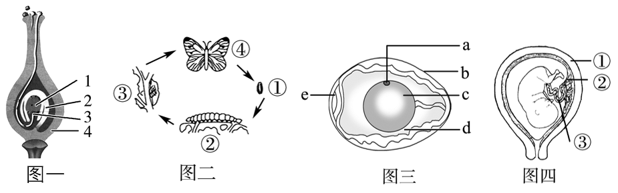
27.（8分）生物界有许多奇妙的现象值得我们去探索，某社团同学选取了多种生物，对这些生物的生殖和发育有关知识进行了探索，请回答下列问题：

（1）图一中所代表的植物类群的特有的生殖现象是 ，3受精后发育成_______。该类植物形成果实和种子必须经过的生理过程是 。
（2）图二与蝗虫的发育过程相比，多了 期（用数字表示），该幼虫在生长发育过程中有
现象。
（3）图三所示鸟卵的结构中，图中[ ] 可以发育成雏鸟，为鸟卵孵化提供营养物质的结构是______。（填序号）
（4）图三、图四所示结构反映了两种生殖方式，分别是 。
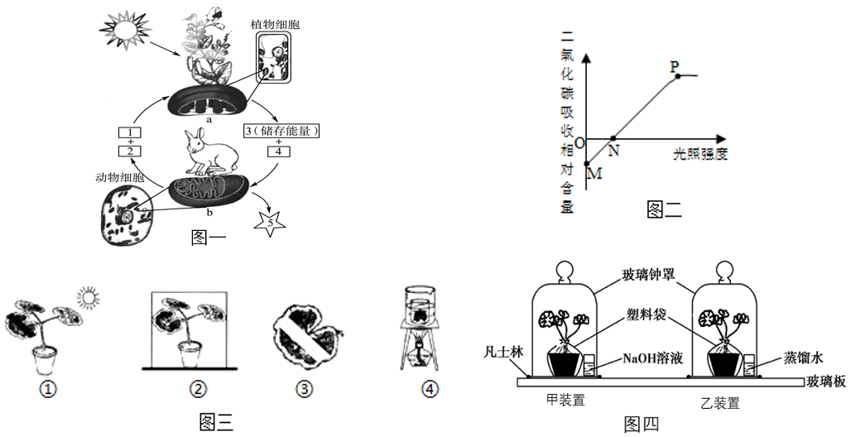
28.（8分）“满眼不堪三月暮，举头已觉千山绿。”绿色植物使山川大地呈现出生机勃勃的景象，没有绿色植物就没有丰富多彩的生物世界。请据图分析回答问题：
（1）图一中的3和4分别代表的物质是 。
（2）图二中M点时植物的叶片能进行的生理活动有 。
（3）图三中该实验步骤的顺序为 （填写相应序号）。滴加碘液，叶片见光处的现象是 ，能得出的结论是 是光合作用的条件。
（4）图四中先将两个装置放在黑暗处一昼夜，然后移到光下照射几小时后，装置 的氧气含量比较高，这是因为该植物在图一 （填写结构序号）中进行了某项生理活动。
（5）如果将图四中装置乙中的蒸馏水换成澄清的石灰水并放在黑暗的环境中，澄清石灰水变浑浊，说明 。

29.（9分）为了形成健康的运动观念和习惯，济南市每年进行初中毕业生体育测试，体育老师也会经常组织一些体育测试活动。下图一是体育测试时的部分生理活动示意图（图一中①—⑦表示相关的生理过程，A、B、C、D代表相关的系统或器官，a是可被直接吸收利用的小分子物质），图二是人体的反射活动示意图，请据图分析回答下列问题：
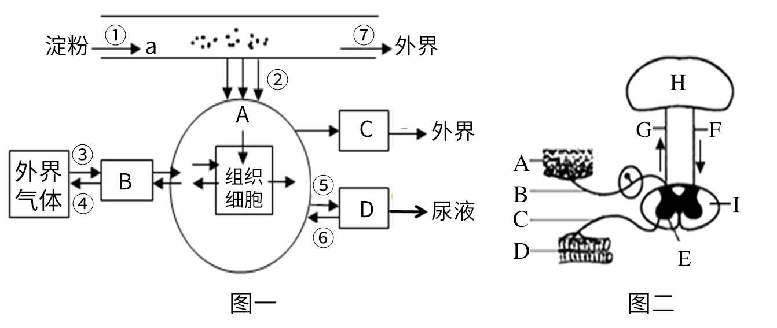

（1）小明为保证测试时充足的能量供应，早晨吃了富含营养的鸡蛋、牛奶、面包和水果等食物。图一中a是 ，①过程是 。
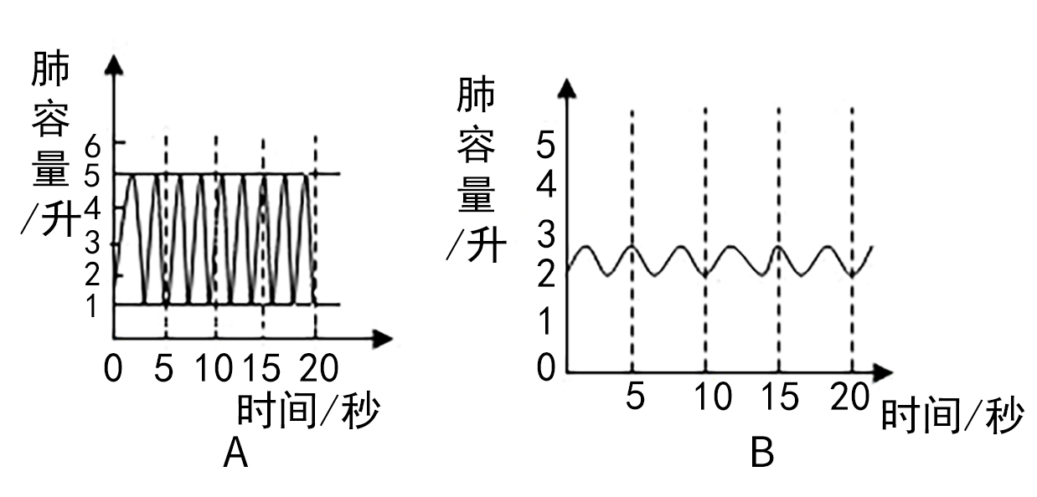
（2）小明在测试1000米长跑过程中，图一中的③过程通过 实现，下图 （填“A”或“B”）能反映其呼吸频率和呼吸深度，请计算出他每分钟的呼吸是 （次）。

（3）人体中产生的代谢废物主要从图一中哪些结构排出体外？ （填字母）。
（4）小明在测试1000米长跑时，意外摔倒，感到膝盖疼痛，马上站起来，这个反射属于
反射。这个过程中神经冲动传导的途径是 (用图二中的字母和箭头表示)。
（5）测试顺利结束，成绩优异，小明非常兴奋，面红耳赤，这是神经系统和 共同调节的结果。
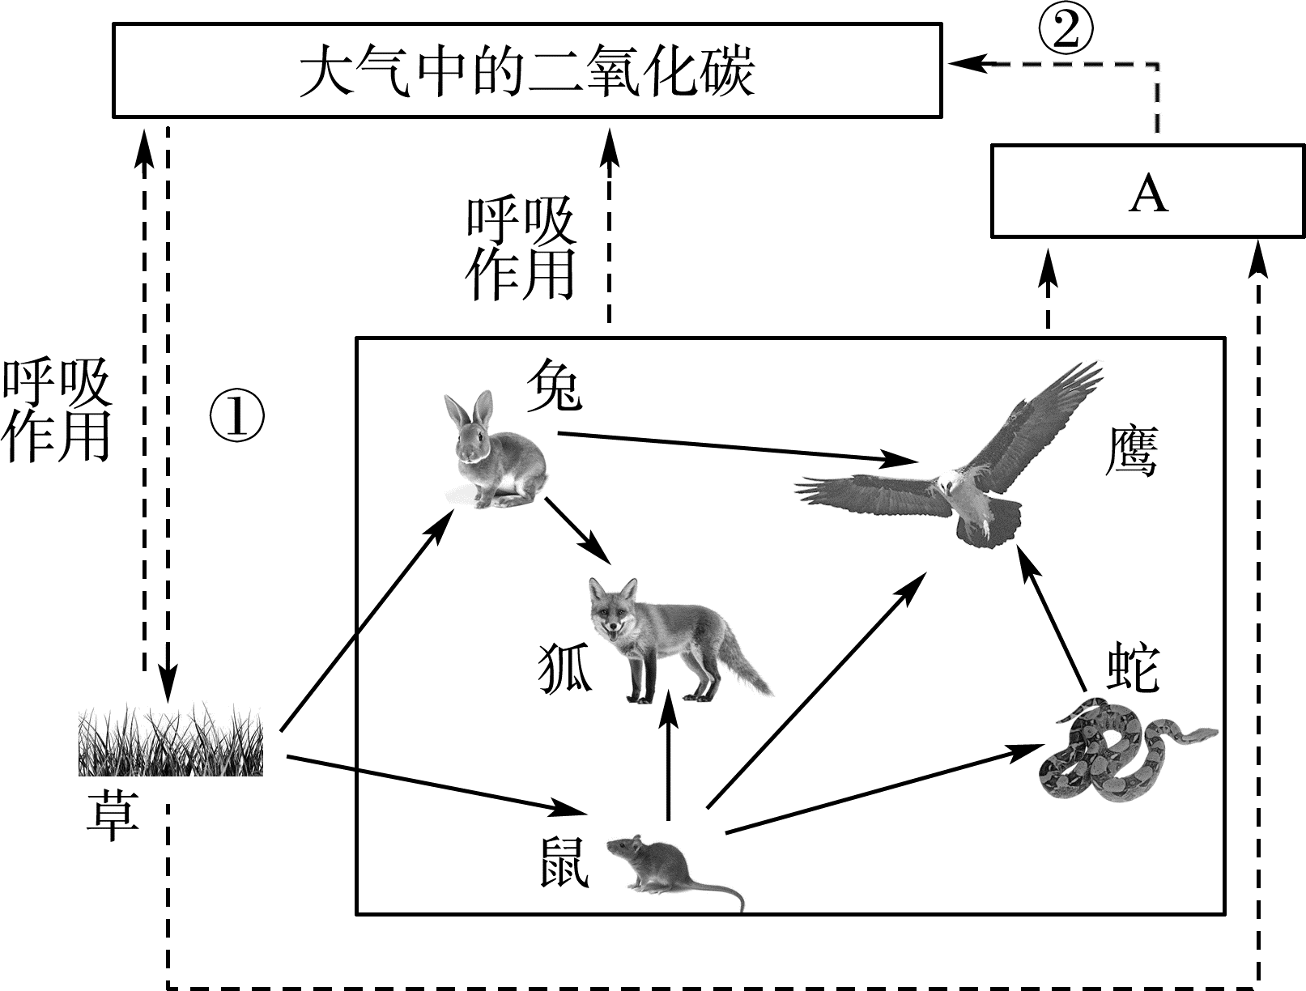
30.（9分）建设“美丽中国”是伟大“中国梦”的重要组成部分，济西森林公园内动植物种类丰富，环境优美。下图表示济西森林生态系统，请分析回答下列问题：
（1）此生态系统中，能量流动的起点是 。要构成一个完整的生态系统，还缺少的生物成分是
。
（2）在此食物网中，共有 条食物链，若鹰的食物1/3来自鼠，1/3来自兔，1/3来自蛇，则鹰的能量每增加3千焦，最少消耗草 千焦。
（3）在生态系统中，碳在无机环境和生物群落之间循环的主要形式是 。
（4）农田生态系统与济西森林生态系统相比，自我调节能力 。济西森林公园气候温和，雨水充沛。从生物与环境的关系看，这种现象属于 。
（5）“锄禾日当午，汗滴禾下土。”其中“锄禾日当午”所体现的生物学知识有 (答出一点即可)。
（6）“寂寞小桥和梦过，稻田深处草虫鸣。”人们以景作诗体现了生物多样性的 价值。
31.（8分）利用遗传学原理培育作物新品种在现代农业生产上和园林绿化上得到广泛应用，春天的樱花开花集中、花繁枝茂非常美丽。科研人员选取了樱花的不同花色植株进行杂交，结果如下图所示(相关基因用A、a表示)，请分析回答。

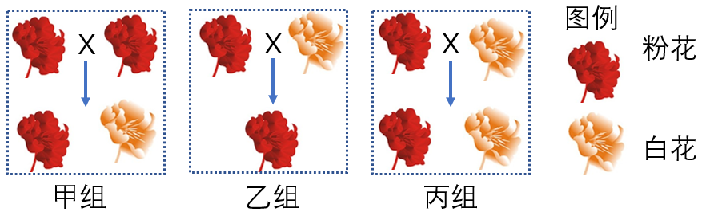

（1）分析上图可以看出，该植物花色的显性性状是 ；乙组亲代粉花最可能的基因组成为 。要迅速地得到大量的粉花品种，可以采用的技术是 。
（2）甲组子代的粉花个体基因组成为Aa的可能性是 。
（3）番茄果皮红色与黄色是一对相对性状。科研人员尝试利用杂交法培育番茄新品种，并将实验结果整理成下表，请分析作答：
①如果要在一棵树上结出多个品种的番茄，生产实践中常用的方法是 ，番茄果皮颜色的红色和黄色在遗传学上称为 。
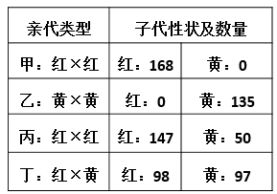
②将乙组的黄色番茄花粉授到丙组红色番茄的柱头上，则结出的果实果皮颜色是黄色的概率是 。若将这种果实的种子种下，并授以乙组黄色番茄的花粉，则所结果实出现的果皮红色跟黄色的性状比例是
。

